В МКОУ «Новомехельтинской СОШ» в рамках реализации Регионального плана мероприятий по формированию и оценке функциональной грамотности обучающихся на 2023/2024 учебный год приняли участие 26 апреля 2024 года в организации физических практикумов обучающиеся 8-х классов по решению контекстных задач

Цель проведения Практикума - расширение и обобщение полученных знаний из разных тем курса физики; формирование и развитие естественнонаучной грамотности; стимулирование потребности расширения физического кругозора обучающихся посредством игры.

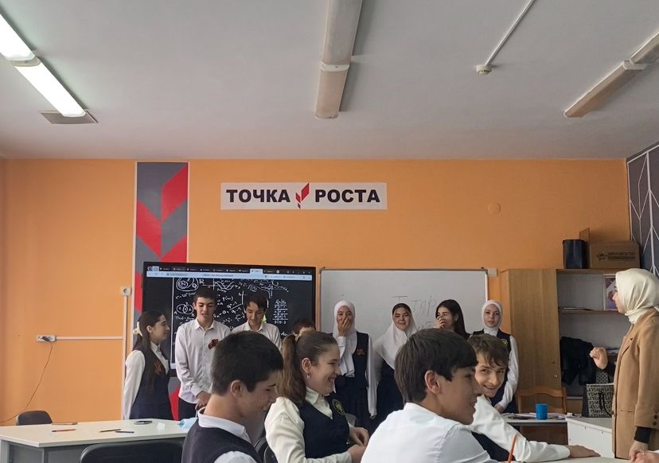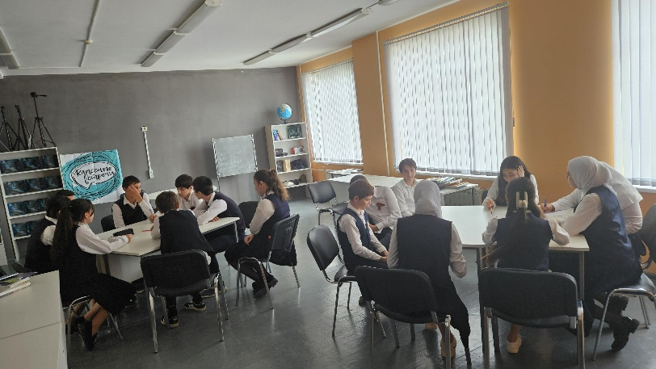 Практикум по решению контекстных задач —это командное состязание обучающихся 8-х классов по знаниям физики, где демонстрируется естественнонаучная грамотность обучающихся, умения реализовывать в повседневной жизни полученные знания и навыки.